

员工积分管理系统
用户需求说明书

需求编号：
当前版本： | V1.0
主办部门： | 信息科技部
编 写 人：
审 核 人：
签 发 人： | (主办部门总经理室成员)
签署日期：  © 中国银行 版权所有 | 年 月 日

文档更改记录表
日期 | 文档版本 | 修订标志 | 修订说明 | 作者
20190111 | V1.0 | A | 新增需求说明书 | 袁珉
修订标志：A – 添加的 M – 修改的 D – 删除的

目录
目录 3
第一章 概述 4
1.1需求背景 4
1.2 需求简述 4
1.3可行性简述 4
1.4基本定义 5
第二章 业务流程 6
2.1业务流程简述 6
2.2业务处理流程 7
3.1功能分类 7
3.2功能描述 8
3.3客户信息要求 11
3.4渠道要求 12
3.5 涉及核心系统要求 12
3.6报表及会计核算要求 12
3.7监管要求 12
3.8数据下传要求 12
3.9有关计算方法、计算公式 12
第四章 其他要求 14
4.1后评价要求 14
4.1.1后评价指标 14
4.1.2 后评价指标数据的获取方式 14
4.2 数据质量要求 14
4.3 业务性能 14
无 14
4.4 安全指标（分行选填） 14
4.5 开发方式 17
4.6 时间和资源要求 17
4.7 其他 17
参考资料 18

第一章 概述
1.1需求背景
- 待开发的系统名称：员工积分管理系统
英文名称：Employee Integrating Management System
系统缩写：EIMS
- 主办部门： 信息科技部
- 协办部门：
- 背景描述：
为落实总省行员工工作要求，提高部门凝聚力、战斗力，促进内部各项管理要求的有效落实，强化员工自我管理，提高全员奋斗意识，引导员工讲合规、守纪律、爱团队、做先进、重创新，乐奉献，培育良好团队文化，促进员工成长成才，我部制定了《2019年员工成长积分实施细则》，对所有在岗员工（含团队主管）进行积分档案管理。《2019年员工成长积分实施细则》请见需求附件。
1.2 需求简述
为提高员工积分管理效率，拟开发《员工积分管理系统》。通过本系统，可以实现员工各类行为的量化管理，对员工建立积分档案，对积分变化进行记录、查询；员工可以在系统中查询本人记分情况、积分排名、进行复议申请；部门可进行积分排名和相关统计。该系统拟采用参数化、模块化设计，具有一般通用性。
1.3可行性简述
- 经济可行性分析：该系统的建立，对高效进行员工积分管理具有积极意义。员工可随时查询本人的积分排名情况；部门可高效进行积分相关的数据统计。
- 技术可行性分析：通过共享人力资源量化管理系统员工信息，依托流程宝对员工积分相关数据进行处理和统计。
1.4基本定义
- 员工： 在本系统中，是指除总经理室外的在职员工（包括主管）。
- 员工岗位属性：是指员工的基本信息及岗位职级等属性。
- 员工积分项目：是指《2019年员工成长积分实施细则》中所定义的引起员工积分增减的事项。
- 项目积分额度标准：是指“员工积分项目”所触发的积分增减数值。

第二章 业务流程
2.1业务流程简述
- “员工积分管理系统”是对员工的各类行为进行量化和考核、奖励和惩戒，最终以积分的形式进行排名和统计。该系统是使用规范的标准和指标，使用科学合理的评判流程，对员工为部门所做贡献做出量化的过程。
- 员工积分增减项双向记分，按《员工成长积分实施细则》要求，符合第三条第（四）、（五）项为不可抵扣的负向积分，其他事项正向和负面积分可以抵扣。
- 负面记分采取年度累积记分制度，从每年1月1日开始到每年12月31日截止，次年重新开始记分；正向记分在扣除年度可扣除负面积分后可以结转下年，滚动两年累积，在提请运用后清除。
2.2业务处理流程
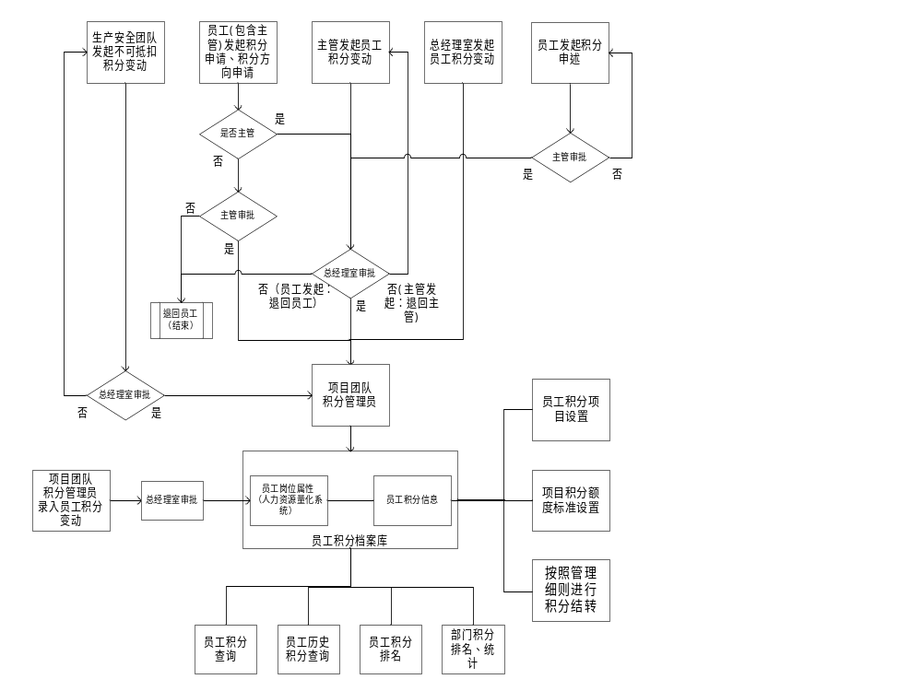
第三章 功能描述
3.1功能分类
※ 基础参数类
- 员工岗位属性获取
- 员工积分项目设置
- 项目积分额度标准设置

※ 日常流程类
- 主管发起奖扣分
- 总经理室发起奖扣分
- 员工发起积分申请
- 员工积分查询
- 员工积分申述
- 生产安全团队发起不可抵扣积分变动
- 项目团队积分管理员录入员工积分变动

- 统计查询类
- 积分排名统计（团队、部门）

- 年终结转类
- 员工积分方向申请
- 员工积分结转

3.2功能描述
※ 基础参数类
- 员工岗位属性获取
包括（姓名、性别、出生日期、学历、手机、团队、职位、入职日期），可使用人力资源量化管理系统实时同步数据。在同步时，自动筛选部门变动员工，对新增员工新建档案；对调整团队的员工，进行团队调整；对调离的员工，进行档案归档备查操作

- 员工积分项目设置
项目团队管理员按照《员工成长积分实施细则》中的积分项目设置，进行员工积分项目的新增、修改、维护等操作，采用参数化设计
主要有项目编号、项目名称、设立日期、归属团队、是否通用、可否抵扣等内容。
“是否通用”用于标注适合每个员工的积分项目；
“可否抵扣”用于标注是否为符合第三条（四）、（五）项不可抵扣的扣分项目。

- 项目积分额度标准设置
项目团队管理员按照《员工成长积分实施细则》中员工积分项目设置对应的积分额度数值，对“项目积分额度标准”进行修改、维护

※ 日常流程类
- 主管发起奖扣分(申请流程 ID：001)
- 主管发起奖扣分流程：
主管发起奖扣分 → 总经理室审批 → 项目团队管理员实施生效
- 系统记录奖扣分历史记录（奖扣分日期、发起主管、总经理室审批人、积分项目、奖励分值、减扣分值、地点、备注等）

- 总经理室发起奖扣分
- 总经理室发起奖扣分流程：
总经理室发起奖扣分 → 项目团队管理员实施生效
2、系统记录奖扣分历史记录（奖扣分日期、发起人、积分项目、奖励分值、减扣分值、地点、备注等）

- 员工发起积分申请
- 员工发起积分申请流程：
员工发起积分申请（可对本人或团队内他人发起申请） → 团队主管审批 → 总经理室审批 → 项目团队管理员实施生效
2、系统记录奖扣分历史记录（奖扣分日期、发起团队、发起员工、受分员工、审批主管、总经理室审批人、积分项目、奖励分值、减扣分值、地点、备注等）

- 员工积分查询
提供员工积分查询功能，显示员工基本信息、积分信息，部门、团队内积分排名信息、部门内积分排名信息

- 员工积分申述
- 员工发起积分申述流程（ID:004）：
员工发起积分申述 → 团队主管审批 → 总经理室审批 → 项目团队管理员实施生效
2、系统记录申诉历史记录（申述日期、发起员工、审批主管、总经理室审批人、奖扣分日期、积分项目、奖励分值、减扣分值、申述内容、备注）

- 生产安全团队发起不可抵扣积分变动
- 生产安全团队发起不可抵扣积分变动流程(ID:002)：
生产安全团队发起扣分 → 总经理室审批 → 项目团队管理员实施生效
- 系统记录扣分历史记录（扣分日期、发起团队、发起人、总经理室审批人、积分项目、减扣分值、地点、备注等）
- 符合第三条（四）、（五）项为不可抵扣的扣分项目

- 项目团队积分管理员录入员工积分变动
- 项目团队积分管理员录入员工积分变动流程（ID:003）：
项目团队积分管理员录入员工积分变动→ 总经理室审批
- 系统记录扣分历史记录（变动日期、发起团队、发起员工、受分员工、总经理室审批人、积分项目、奖励分值、减扣分值、地点、备注等）

- 统计查询类
积分排名统计（按团队、按部门）：提供部门、团队内员工积分排名和导出功能
员工基本信息查询：提供部门全体员工基本信息查询和导出功能
部门前20%员工积分排名：提供部门内前20%员工积分排名信息和导出功能
部门前20-60%员工积分排名：提供部门前20-60%员工积分排名信息和导出功能
部门后40%员工积分排名：提供部门内后40%员工积分排名信息和导出功能
部门申请成长培训员工信息表
部门申请专业培训员工信息表
部门内积分转下年员工信息表

- 年终结转类
- 员工积分方向申请
按照《2019年员工成长积分实施细则》，每年底，由员工发起当年积分处理方向（申请成长培训、申请专业培训、转入下年）
1、员工发起积分方向申请流程(积分结转申请 ID：005)：
员工发起积分方向申请 → 团队主管审批 → 总经理室审批 → 项目团队管理员实施生效
2、系统记录积分方向申请历史记录（申请日期、发起员工、审批主管、总经理室审批人、积分年度、奖励分值、减扣分值、员工积分、申请方向、备注）

- 员工积分结转
- 按照《员工成长积分实施细则》规定对正向积分和负向积分进行抵扣；由生产安全团队发起的符合第三条（四）、（五）项为不可抵扣的扣分项目；系统提供员工积分档案归档备份和历史查询功能

3.3客户信息要求
- 从人力资源量化管理系统中每天同步员工岗位信息数据（姓名、性别、出生日期、学历、手机、团队、职位、入职日期）
- 同步时自动筛选是否存在部门新增员工、团队变化员工、部门调离员工，若存在则将上述员工相关信息进行调整
  - 对新增员工：新增岗位信息、积分信息、积分记录信息记录
  - 对团队调整员工：修改员工所属团队
  - 对部门调离员工：岗位信息、积分信息、积分记录信息等移入历史表中备查
3.4渠道要求
- 无
3.5 涉及核心系统要求
- 无
3.6报表及会计核算要求
- 部门员工积分排名表
- 部门前20%员工积分排名表
- 部门前20-60%员工积分排名表
- 部门后40%员工积分排名表
- 部门申请各类培训员工信息表
- 部门积分结转下年员工信息表
3.7监管要求
- 无
3.8数据下传要求
- 自动从人力资源量化系统同步员工岗位信息
3.9有关计算方法、计算公式
- 积分增加：
按照积分项目对应的额度标准增加员工积分
- 积分减少：
按照积分项目对应的额度标准减少员工积分

第四章 其他要求
4.1后评价要求
4.1.1后评价指标
- 无
4.1.2 后评价指标数据的获取方式
- 无
4.2 数据质量要求
- 确保和人力资源量化系统相关员工信息同步
- 自动筛选部门新增员工、团队变化员工、调离部门员工

4.3 业务性能
无
4.4 安全指标（分行选填）
类别 | 数据项 | 描述
身份认证 | 对身份认证手段的要求，如静态口令、手机短信、动态令牌、数字证书、生物特征等单因素认证或多因素组合认证形式
身份认证 | 是否需要多因素认证；如需要，采用哪种组合 | 易慧平台用户权限控制
身份认证 | 是否需要生物特征认证 | 否
身份认证 | 对用户名有何要求，是否有与其他应用系统统一用户名的要求 | 易慧平台用户权限控制
身份认证 | 对静态口令的强度上有何特殊要求 | 易慧平台用户权限控制
身份认证 | 系统会话静止时强制用户退出时有何时间要求 | 易慧平台用户权限控制
访问控制 | 根据安全策略实现访问控制服务和授权管理服务易慧平台用户权限控制
访问控制 | 是否需要考虑应用级的开关功能 | 易慧平台用户权限控制
访问控制 | 是否需要考虑对授权时间范围之外或未授权使用系统的用户登录信息显示警告信息给管理、维护人员 | 易慧平台用户权限控制
访问控制 | 对安全性有特殊要求的系统，是否需要考虑对用户的登录情况进行追踪的功能 | 易慧平台用户权限控制
访问控制 | 是否需要基于角色对用户进行管理 | 易慧平台用户权限控制
访问控制 | 对业务部门使用的系统管理帐号权限有何特殊要求 | 易慧平台用户权限控制
访问控制 | 是否需要考虑其他应用系统的访问限制 | 无
访问控制 | 是否需要考虑与行外应用系统交互时的访问限制 | 无
访问控制 | 是否需要提供用户自助服务 | 用户可以自行发起申请、申述等操作
访问控制 | 是否需要分级分权管理 | 是
加密 | 为应用提供加密、完整性保护、数字签名、密钥管理等服务，实现在线数据传输和存储的机密性、完整性和可鉴别性
加密 | 是否有信息加密存储的要求 | 易慧平台用户权限控制
加密 | 对密钥管理是否有特殊要求 | 无
加密 | 是否有对通讯和会话加密的要求 | 无
加密 | 是否对加密算法有要求 | 无
数据安全 | 为应用提供安全浏览、防泄漏、数据过滤等服务，实现数据传输、存储和使用的机密性、完整性和可鉴别性
数据安全 | 是否需要特别的数据权限管理的控制 | 易慧平台用户权限控制
数据安全 | 对用户浏览数据有何控制要求 | 无
数据安全 | 对数据下载有何控制要求 | 无
数据安全 | 对数据输入验证有何考虑 | 无
数据安全 | 是否允许用户自定义的SQL语句查询 | 否
数据安全 | 对数据过滤有何要求 | 无
数据安全 | 对数据防泄漏有何要求 | 无
数据安全 | 对数据备份有何要求 | 定期备份
安全监控与审计 | 通过采集和分析应用安全日志，提供用户异常行为监测、信息泄漏监测等功能
安全监控与审计 | 有何特别的监管要求 | 无
安全监控与审计 | 对用户行为审计方面有何要求 | 无
安全监控与审计 | 需要收集和监控哪些信息，如用户登录失败等 | 易慧平台用户权限控制
安全监控与审计 | 异常监控方面有何要求 | 无
安全监控与审计 | 是否需要一些实时报警的功能 | 否
- 通用性的运维需求以信息科技部发布的《中国银行股份有限公司应用系统投产运行技术指引》、《中国银行股份有限公司总行应用系统非功能技术标准》、《应用系统批量调度自动化管理规范》、《中国银行股份有限公司总行应用系统非功能日志规范》等规范指引为依据。
4.5 开发方式
- 哪些产品部件应当采购、外包开发或者自主研发，说明理由。
- 分析相应的风险。
4.6 时间和资源要求
- 项目持续时间，完成时间要求
- 估计项目所需的软件和硬件资源
4.7 其他

参考资料
- 《2019年员工成长积分实施细则》

